Таблица для размещения на сайтах информацию
№ | ФИО педагога/тех.персонала | Наименование организации, должность | Фото3*4 | Нагрузка и расписание | № приказа и дата назначения | Какую категорию имеет, приказ № дата присвоения, наличие сертификатов | Сведения о перевдижении по образовательным учреждениям (приказ об увольнении №, дата, куда был трудоустроен)
1 | Бейсембаев Ербол Жолдасбаевич | ОШ. С Ортак  Директор школы  Учитель истории |  | Директор школы 1ст.  Учитель истории  8 ч.  Понедельник 1ур.8:00-8:45  6ур.12:30-13:15  Вторник  1ур. 8:00-8:45  6ур. 12:30-13:15  Среда  1ур.8:00-8:45  Четверг  1ур 8:00-8:45  Пятница  1ур. 8:00-8:45  6ур 12:30-13:15 | Приказ №63  19.09.2019 | Педагог-эксперт  Приказ №228 18.07.2019
2 | Таңатқан Жұлдыз Шегенбайқызы | ОШ с.Ортак  Зам по УВР  Учитель анг.яз. |  | Зам по УВР 0,5 ст.  Учитель анг.яз.  16 ч.  Понедельник  1ур.8:00-8:45  2ур.8:50-9:35  4ур.10:40-11:25  5ур.11:40-12:25  Вторник  3ур.9:50-10:35  5ур.11:40-12:25  Среда  4ур.10:40-11:25  5ур.11:40-12:25  Четверг  1ур.8:00-8:45  2ур.8:50-9:35  3ур.9:50-10:35  4ур.10:40-11:25  5ур. 11:10-12:25  Пятница  1ур.8:00-8:45  2ур.8:50-9:35  3ур.9:50-10:35  5ур.11:40-12:25  6ур.12:30-13:15 | Приказ №2  01.02.2011 | Педагог-исследоват ель  Приказ №176 24.07.2018
3 | Мухамедьярова Галия Ерсаиновна | ОШ с.Ортак  Зам по ВР  Учитель каз.яз. |  | Зам по ВР  0,5 ст.  Учитель каз.яз.  11 ч.  Понедельник  3ур.9:50-10:35  Среда  1ур.8:00-8:45  3ур.9:50-10:35  4ур.10:40-11:25  6ур. 12:30-13:15  Четверг  4ур. 10:40-11:25  Пятница  2ур. 8:50-9:35  4 ур. 10:40-11:25 | Приказ №12  01.10.2010 | Педагог-эксперт  Приказ №98  30.06.2023
4 | Абилкаирова Разыя Рашитовна | ОШ с.Ортак  психолог |  | Психолог  1 ст. | Приказ №30  15.08.1991 | Педагог-эксперт  Приказ №383 31.12.2019
5 | Ахметова Дина Сайлаубековна | ОШ с .Ортак  Дефектолог  Воспитатель предшколы | 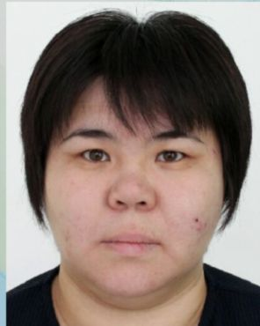 | Дефектолог  0,5 ст.  Воспитатель предшколы  1 ст.  11.00-13.00 | Приказ №21  01.08.2018 | -
6 | Бейсембаева Алмагуль Орынбаевна | ОШ с .Ортак  Учитель Биологии  Учитель анг.яз. | 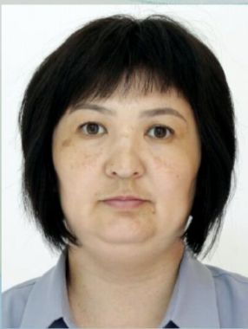 | Учитель Биологии  16 ч.  Понедельник  2ур. 8.50-9.35  3ур.9.50-10.35  4ур.10.40-11.25  5ур. 11.40-12.25  Вторник  2ур. 8.50-9.35  Среда  3ур.9.50-10.35  4ур.10.40-11.25  Четверг  2ур. 8.50-9.35  3ур.9.50-10.35  4ур.10.40-11.25  6ур. 12.30-13.15  Пятница  1ур. 8.00-8.45  3ур.9.50-10.35  Учитель анг.яз.  7 ч.  Понедельник  2ур. 15.05-15.50  5ур.17.05-17.50  Вторник  5ур. 11.40-12.25  Среда  1ур. 15.05-15.50  6ур. 12.30-13.15  5ур.17.05-17.50  Четверг  1ур. 8.00-8.45 | Приказ №51  31.08.2008 | Педагог-эксперт  Приказ №98  30.06.2023
7 | Далай Айтаңсық | ОШ с .Ортак  Учитель начальных классов |  | Учитель начальных классов  22 ч.  14.15-19.30 |  | Педагог-модератор  Приказ №21 28.12.2020
8 | Жанболат Жылыбай | ОШ с .Ортак  Учитель информатики |  | Учитель информатики  12,5 ч.  Понедельник  08.00-08.45  Вторник  2ур. 8.50-9.35  6ур.12.30-13.15  Среда  2ур. 8.50-9.35  7ур. 13.20-14.02  4 ур. 17.05-17.50  Четверг  2ур. 8.50-9.35  15.02-15.50  Пятница  5ур.11.40-12.25  6ур. 12.30-13.15  1ур. 14.15-15.00 | Приказ №28  01.09.2023 | -
9 | Жуматаева Зура Бекбулатовна | ОШ с .Ортак  Учитель русского языка |  | Учитель русского языка  19 ч.  Понедельник  1ур.08.00-08.45  3ур.09.50-10.35  5ур. 11.40-12.25  Вторник  1ур. 08.00-08.45  2ур. 8.50-9.35  4ур. 10.40-11.25  5ур. 11.40-12.25  6ур.12.30-13.15  Среда  1ур. 08.00-08.45  2ур. 8.50-9.35  4ур. 10.40-11.25  Четверг  1ур. 08.00-08.45  2ур. 8.50-9.35  3ур. 9.50-10.35  4ур. 10.40-11.25  5 ур. 11.40-12.25  Пятница  4ур. 10.40-11.25  5ур.11.40-12.25  6ур. 12.30-13.15 | Приказ №27  05.08.1985 | Педагог-эксперт  Приказ №98  30.06.2023
10 | Кабдрахманова Галиябану Тилегеновна | ОШ с .Ортак  Учитель казахского языка | 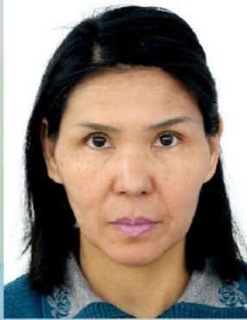 | Учитель казахского языка  16 ч.  Понедельник  2 ур. 08.50-9.35  4 ур. 10.40-11.25  6 ур. 12.30-13.15  Вторник  1ур. 08.00-08.45  3ур. 10.40-11.25  Среда  1 ур. 08.00-08.45  2 ур. 08.50-9.35  4 ур. 10.40-11.25  5 ур. 11.40-12.25  Четверг  1 ур. 08.00-08.45  2 ур. 08.50-9.35  Пятница  2 ур. 08.50-9.35  3 ур. 10.40-11.25  5 ур.11.40-12.25  6 ур. 12.30-13.15 | Приказ №6  04.04.2006 | Педагог-эксперт  Приказ №98  30.06.2023
11 | Кабдрахманова Сания Еркиновна | ОШ с .Ортак  Учитель  начальных классов | 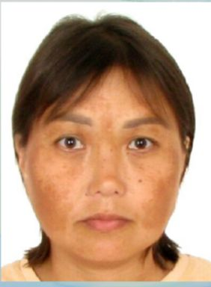 | Учитель  начальных классов  18 ч.  08.00-11.25 | Приказ №29/3  30.09.2009 | Педагог-эксперт  Приказ №98  30.06.2023
12 | Кожина Макпал Нуржановна | ОШ с .Ортак  Учитель художественного труда  Библиотекарь |  | Учитель художественного труда  6 ч.  Понедельник  7ур. 13.20-14.05  Вторник  5ур. 11.40-12.25  6ур. 12.30-13.15  7ур. 13.20-14.05  Четверг  5ур. 11.40-12.25  Пятница  2ур. 8.50-9.35  Библиотекарь  0,5 ст. | Приказ №1  05.01.2011 | -
13 | Омарова Анар Космановна | ОШ с .Ортак  Учитель  начальных классов |  | Учитель  начальных классов  21 ч.  14.15-19.30 | Приказ №32  02.09.1991 | Педагог-эксперт  Приказ №399  25.12.2018
14 | Оразбай Алтынбек Исатайұлы | ОШ с .Ортак  Учитель географии  Делопроизводитель  Учитель художественного труда |  | Учитель географии  10 ч.  Делопроизводитель 0,5 ст.  Понедельник  3ур. 10.40-11.25  Вторник  3ур. 10.40-11.25  4 ур. 10.40-11.25  Среда  1 ур. 08.00-08.45  4 ур. 10.40-11.25  Четверг  2 ур. 08.50-9.35  6 ур. 12.30-13.15  Пятница  1 ур. 08.00-08.45  4 ур. 10.40-11.25  5 ур.11.40-12.25  Учитель художественного труда  7 ч.  Понедельник  7ур. 13.20-14.05  Вторник  5ур. 11.40-12.25  6ур. 12.30-13.15  7ур. 13.20-14.05  Среда  6ур. 12.30-13.15  Четверг  5ур. 11.40-12.25  Пятница  2ур. 8.50-9.35 | Приказ №20  29.08.2018 | -
15 | Салимова Майра Жолаевна | ОШ с .Ортак  Учитель  начальных классов | 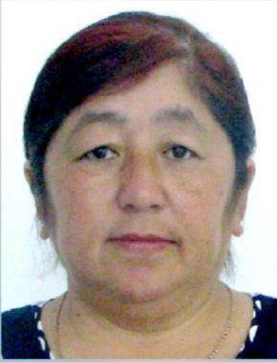 | Учитель  начальных классов  21 ч.  14.15-19.30 | Приказ №29  05.11.1992 | Педагог-эксперт  Приказ №98  30.06.2023
16 | Токтасина Нуржиян Сабиевна | ОШ с .Ортак  Учитель математики |  | Учитель математики  21 ч.  Понедельник  1 ур. 08.00-08.45  2 ур. 08.50-9.35  3 ур. 10.40-11.25  5 ур. 11.40-12.25  Вторник  2 ур. 08.50-9.35  3 ур. 10.40-11.25  5 ур. 11.40-12.25  Среда  1 ур. 08.00-08.45  2 ур. 08.50-9.35  3 ур. 10.40-11.25  5 ур. 11.40-12.25  Четверг  1 ур. 08.00-08.45  3 ур. 10.40-11.25  4 ур. 10.40-11.25  5 ур. 11.40-12.25  Пятница  1 ур. 08.00-08.45  2 ур. 08.50-9.35  3 ур. 10.40-11.25  4 ур. 10.40-11.25  5 ур.11.40-12.25 | Приказ №10  29.08.2016 | Педагог-модератор  Приказ №98  30.06.2023
17 | Тышхан Бибигуль | ОШ с .Ортак  Учитель  казахского языка  соц педагог |  | Учитель  казахского языка  10 ч.  соц педагог  0,5 ст.  Понедельник  4 ур. 10.40-11.25  5 ур. 11.40-12.25  6 ур. 12.30-13.15  Вторник  4 ур. 10.40-11.25  5 ур. 11.40-12.25  6 ур. 12.30-13.15  Среда  5 ур. 11.40-12.25  6 ур. 12.30-13.15  Четверг  5 ур. 11.40-12.25  Пятница  5 ур.11.40-12.25 | Приказ №51  31.08.2005 | Педагог-эксперт  Приказ №98  30.06.2023
18 | Хабсалам Оралбек | ОШ с .Ортак  Учитель физ.культуры |  | Учитель физ.культуры  21 ч.  Понедельник  1 ур. 08.00-08.45  2 ур. 08.50-9.35  6 ур. 12.30-13.15  Вторник  1 ур. 08.00-08.45  4 ур. 10.40-11.25  6 ур. 12.30-13.15  7 ур. 13.20-14.05  Среда  2 ур. 08.50-9.35  3 ур. 10.40-11.25  5 ур. 11.40-12.25  6 ур. 12.30-13.15  Четверг  3 ур. 10.40-11.25  5 ур. 11.40-12.25  6 ур. 12.30-13.15  7 ур. 13.20-14.05  Пятница  1 ур. 08.00-08.45  2 ур. 08.50-9.35  4 ур. 10.40-11.25  5 ур.11.40-12.25  6 ур. 12.30-13.15  7 ур. 13.20-14.05 |  | Педагог-модератор  Приказ №19 01.08.2019
19 | Манапова Жанерке Муратовна | ОШ с .Ортак  Учитель математики |  | Учитель математики  16 ч.  Понедельник  2 ур. 08.50-9.35  3 ур. 10.40-11.25  5 ур. 11.40-12.25  Вторник  1 ур. 08.00-08.45  2 ур. 08.50-9.35  4 ур. 10.40-11.25  6 ур. 12.30-13.15  Среда  3 ур. 10.40-11.25  5 ур. 11.40-12.25  6 ур. 12.30-13.15  Четверг  4 ур. 10.40-11.25  6 ур. 12.30-13.15  Пятница  1 ур. 08.00-08.45  2 ур. 08.50-9.35  3 ур. 10.40-11.25  4 ур. 10.40-11.25 | Приказ №6  31.08.2021 | -
20 | Тоқтасын Бахтияр Жаңалықұлы | ОШ с .Ортак  Учитель физики |  | Учитель физики  10 ч.  Вторник  1 ур. 08.00-08.45  3 ур. 10.40-11.25  Среда  1 ур. 08.00-08.45  2 ур. 08.50-9.35  3 ур. 10.40-11.25  Четверг  2 ур. 08.50-9.35  3 ур. 10.40-11.25  4 ур. 10.40-11.25  5 ур. 11.40-12.25 | Приказ №7  31.08.2021 | -
21 | Орал Нурсултан Базарбайұлы | ОШ с .Ортак  Учитель истории  Старший вожатый |  | Учитель истории  17 ч.  Понедельник  1 ур. 08.00-08.45  3 ур. 10.40-11.25  5 ур. 11.40-12.25  6 ур. 12.30-13.15  7 ур. 13.20-14.05  Вторник  2 ур. 08.50-9.35  3 ур. 10.40-11.25  4 ур. 10.40-11.25  5 ур. 11.40-12.25  Среда  2 ур. 08.50-9.35  5 ур. 11.40-12.25  Четверг  3 ур. 10.40-11.25  5 ур. 11.40-12.25  6 ур. 12.30-13.15  Пятница  2 ур. 08.50-9.35  4 ур. 10.40-11.25  6 ур. 12.30-13.15  Старший вожатый  0,5 ст. | Приказ №22  01.09.2022 | -
22 | Тукей Волка | ОШ с .Ортак  Воспитатель |  | Воспитатель  1 ст.  08.00-18.00 | Приказ №20  01.09.2022 | -
23 | Алибековна Акбота Маратовна | ОШ с .Ортак  воспитатель |  | Воспитатель  1 ст.  08.00-18.00 | Приказ №26  31.07.2023 | -

